Torben Ove Duus

Matematik Dokumenter.
Indhold
Præfix. 2
Ligninger 3
2 ligninger med 2 ubekendte. 5
Funktioner og grafer. 6
Ohms lov & Effekt formel. 9
Procent regning. 11
Geometri. 13
Pythagoras. 14
Retvinklet trekant. 15
Forskellige oplysninger i vilkårlige trekanter. 18
Cosinusrelationen. 20
Sinusrelationen. 21
Vektor regning. 22
Komplekse tal. 25
AC-vektor 27
AC-ordbog 30
Vektordiagram fasekompensering. 31

Præfix.
S.I. enheder og afledte enheder er de enheder man indsætter i alle formler inden for matematik, fysik og el teori, medmindre andet er beskrevet i formlen.
Længde: meter (m) Masse (vægt): kilogram (kg)
Tid: sekund (s) Elektrisk strøm: ampere (A)
Temperatur: kelvin (K) Stofmængde: mol (mol)
Lysstyrke: candela (cd)
Præfix | Forkortelse | Potens | Areal potens | Rumfang potens
Tera | T | $${10}^{12}$$ | $${\left({10}^{12}\right)}^{2}={10}^{24}$$ | $${\left({10}^{12}\right)}^{3}={10}^{36}$$
Giga | G | $${10}^{9}$$ | $${\left({10}^{9}\right)}^{2}={10}^{18}$$ | $${\left({10}^{9}\right)}^{3}={10}^{27}$$
Mega | M | $${10}^{6}$$ | $${\left({10}^{6}\right)}^{2}={10}^{12}$$ | $${\left({10}^{6}\right)}^{3}={10}^{18}$$
Kilo | k | $${10}^{3}$$ | $${\left({10}^{3}\right)}^{2}={10}^{6}$$ | $${\left({10}^{3}\right)}^{3}={10}^{9}$$
Hekto | h | $${10}^{2}$$ | $${\left({10}^{2}\right)}^{2}={10}^{4}$$ | $${\left({10}^{2}\right)}^{3}={10}^{6}$$
Deka | da | $${10}^{1}$$ | $${\left({10}^{1}\right)}^{2}={10}^{2}$$ | $${\left({10}^{1}\right)}^{3}={10}^{3}$$
Grundenhed | - | $${10}^{0}$$ | $${\left({10}^{0}\right)}^{2}={10}^{0}$$ | $${\left({10}^{0}\right)}^{3}={10}^{0}$$
Deci | d | $${10}^{-1}$$ | $${\left({10}^{-1}\right)}^{2}={10}^{-2}$$ | $${\left({10}^{-1}\right)}^{3}={10}^{-3}$$
Centi | c | $${10}^{-2}$$ | $${\left({10}^{-2}\right)}^{2}={10}^{-4}$$ | $${\left({10}^{-2}\right)}^{3}={10}^{-6}$$
Milli | m | $${10}^{-3}$$ | $${\left({10}^{-3}\right)}^{2}={10}^{-6}$$ | $${\left({10}^{-3}\right)}^{3}={10}^{-9}$$
Micro | $$μ$$ | $${10}^{-6}$$ | $${\left({10}^{-6}\right)}^{2}={10}^{-12}$$ | $${\left({10}^{-6}\right)}^{3}={10}^{-18}$$
Nano | n | $${10}^{-9}$$ | $${\left({10}^{-9}\right)}^{2}={10}^{-18}$$ | $${\left({10}^{-9}\right)}^{3}={10}^{-27}$$
Pico | p | $${10}^{-12}$$ | $${\left({10}^{-12}\right)}^{2}={10}^{-24}$$ | $${\left({10}^{-12}\right)}^{3}={10}^{-36}$$
Skal man regne fra en præfix til S.I. i en opgave, skal man gange med titalspotensen.
Skal man regne fra en S.I. til præfix i en opgave, skal man divider med titalspotensen.
Eksempler:
$I=12 mA$ $R=5 MΩ$ Beregn U.
$U=I·R=12·{10}^{-3}·5·{10}^{6}=\underline{\underline{60000 V}}$

$U=24 kV$ $R=4 MΩ$ Beregn I i mA.
$I=\frac{U}{R}=\frac{24·{10}^{3}}{4·{10}^{6}}=0,006 A=\frac{0,006}{{10}^{-3}}=\underline{\underline{6 mA}}$

Ligninger
Et lighedstegn ”=” skal betragtes som en lige vægt, altså det der står på venstre side af lighedstegnet, vejer lige så meget som det der står på højre side af lighedstegnet.
Dette betyder: Når en ligning skal løses, må man ikke forskyde lige vægten dvs. hvis man gør noget matematisk på den ene side af lighedstegnet, skal det samme gøres matematisk på den anden side af lighedstegnet.
Ved regnearterne + og - er det neutrale tal 0, dvs. lægges 0 til eller trækkes 0 fra sker der intet med udgangspunktet.
Ved regnearterne $∙$ og : er det neutrale tal 1, dvs. ganges med 1 eller divideres med 1 sker der intet med udgangspunktet.
Alle regnearter har sin modsatte regneart, dvs. alle regnearter kan neutraliseres.
Som udgangspunkt, når man løser ligninger, er det en god ide at samle x erne på den side af lighedstegnet, hvor man har den største værdi. Det betyder ikke noget om det er højre eller venstre side. Dette gøres for at undgå fortegns fejl, da fortegns fejl er ca. 90% af alle fejl i lignings løsning.
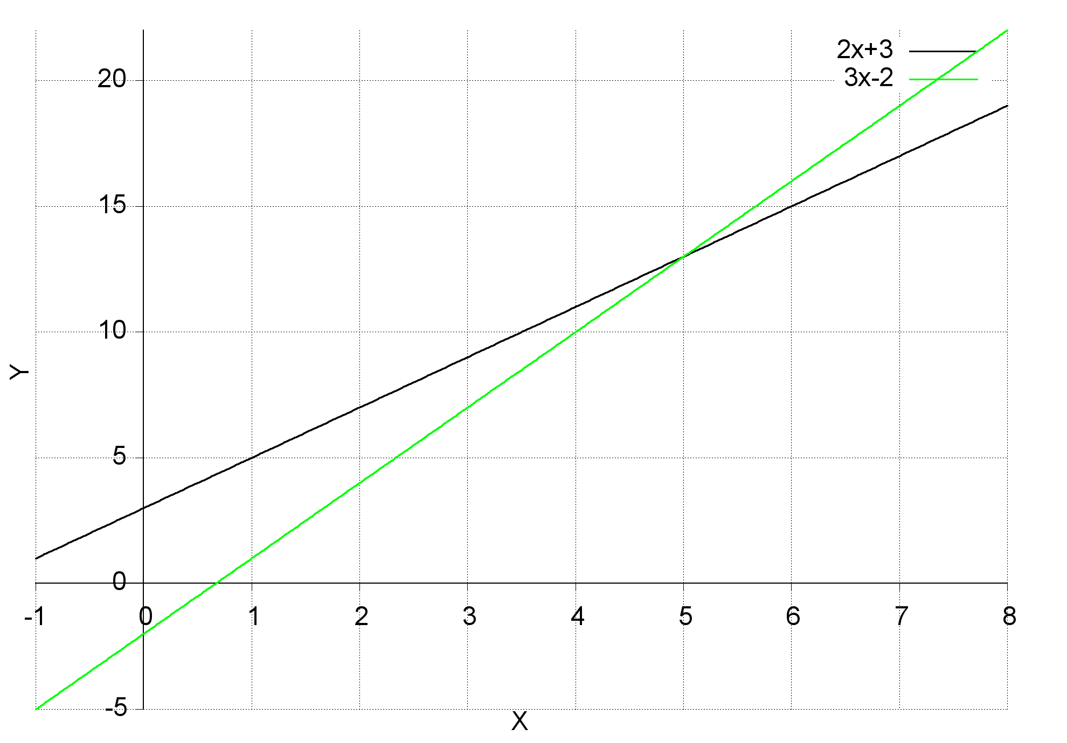
Eksempel 1.
$$3x-2=2x+3$$
$3x-2x-2=2x-2x+3$ -2x på begge sider
$$x-2=0+3$$
$x-2+2=3+2$ +2 på begge sider
$$x+0=5$$
$x=5$ Ligningen er løst
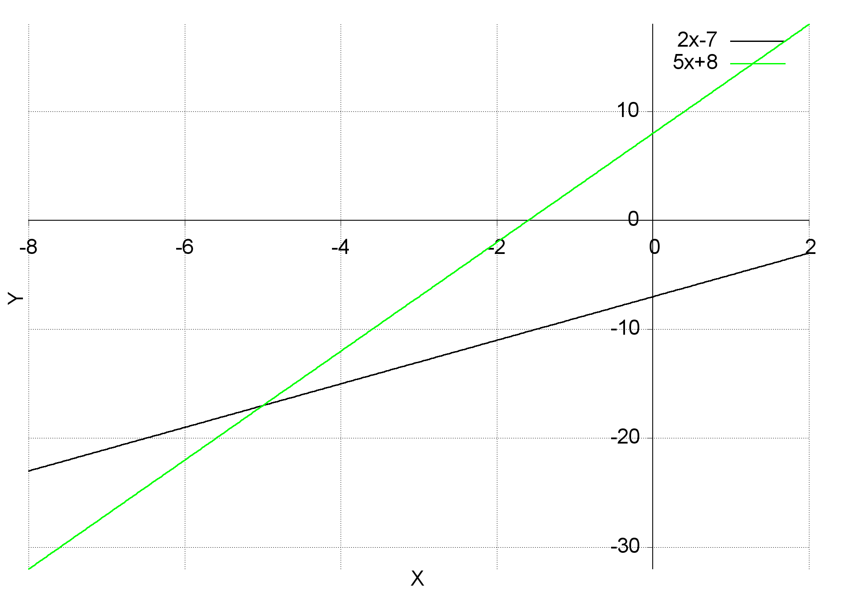
Eksempel 2.
$$5x+8=2x-7$$
$5x-2x+8=2x-2x-7$ -2x på begge sider
$$3x+8=0-7$$
$3x+8-8=-7-8$ -8 på begge sider
$$3x+0=-15$$
$\frac{3x}{3}=\frac{-15}{3}$ Divider med 3 på begge sider
$x=-5$ Ligningen er løst
Som det ses på graferne til højre for ligningerne, er løsning af ligninger det samme som at finde x værdien til skæringspunktet mellem 2 grafer. Hver side af lighedstegnet kan tegnes som en graf.
Problemet med lignings løsning er ofte ikke at løse de reducerede ligninger (som de 2 eksempler ovenfor), men ”indpakningen”, dvs. parenteser, og hvordan man får dem til at forsvinde, og hvordan man reducer ligningerne.
Eksempel 3.
$$\left(3x-2\right)-\left(x-1\right)=2\left(x+1\right)-4(x-3)$$
Står der ikke noget tal foran en parentes skal tallet være 1.
$$1\left(3x-2\right)-1\left(x-1\right)=2\left(x+1\right)-4(x-3)$$
Nu ganges tallene ind i parenteserne. HUSK - gang - og + gange + giver +
- gang + og + gange - giver -
$$3x-2-x+1=2x+2-4x+12$$
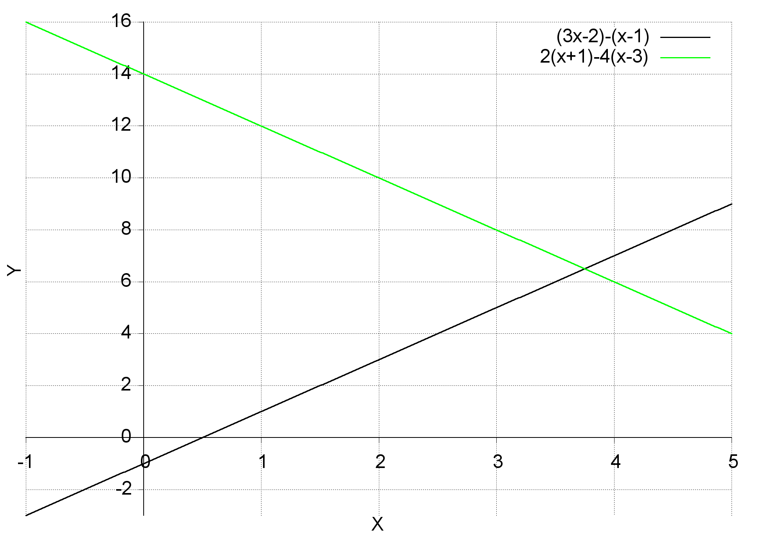
Nu reduceres på begge sider af lighedstegnet.
$$2x-1=-2x+14$$
Nu løses ligningen som i eksempel 1 og 2.
$2x+2x-1=-2x+2x+14$ +2x på begge sider
$$4x-1=14$$
$4x-1+1=14+1$ +1 på begge sider
$$4x=15$$
$\frac{4x}{4}=\frac{15}{4}$ Divider med 4 på begge sider
$x=3,75$ Ligningen er løst
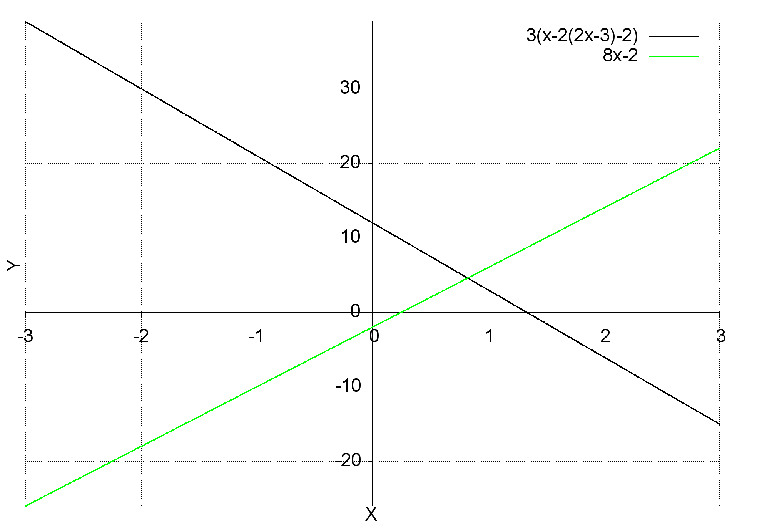
Eksempel 4.
$$3\left(x-2\left(2x-3\right)-2\right)=8x-2$$
Man ganger den inderste parentes ud først.
$$3\left(x-4x+6-2\right)=8x-2$$
Man reducer parentesen først.
$$3\left(-3x+4\right)=8x-2$$
Man ganger ind i næste parentes.
$$-9x+12=8x-2$$
$$-9x+9x+12+2=8x+9x-2+2$$
$14=17x⟺\frac{14}{17}=\frac{17x}{17}⟺\frac{14}{17}=0,8235294=x$ Ligningen er løst

2 ligninger med 2 ubekendte.
2 ligninger med 2 ubekendte løses med indsættelses metode, altså et udtryk fra den ene ligning indsættes i den anden ligning. For at kunne indsætte et udtryk fra en ligning til en anden ligning skal udtrykket være ens. I disse ligningssystemer går det ud på at finde både x og y, altså et koordinatsæt (punkt).
Eksempel 1.
Ligning 1. Ligning 2.
$2x=14-2y$ $2y-17=3x$
Man ganger ligning 1 med 3. Man ganger ligning 2 med 2.
$6x=42-6y$ $4y-34=6x$
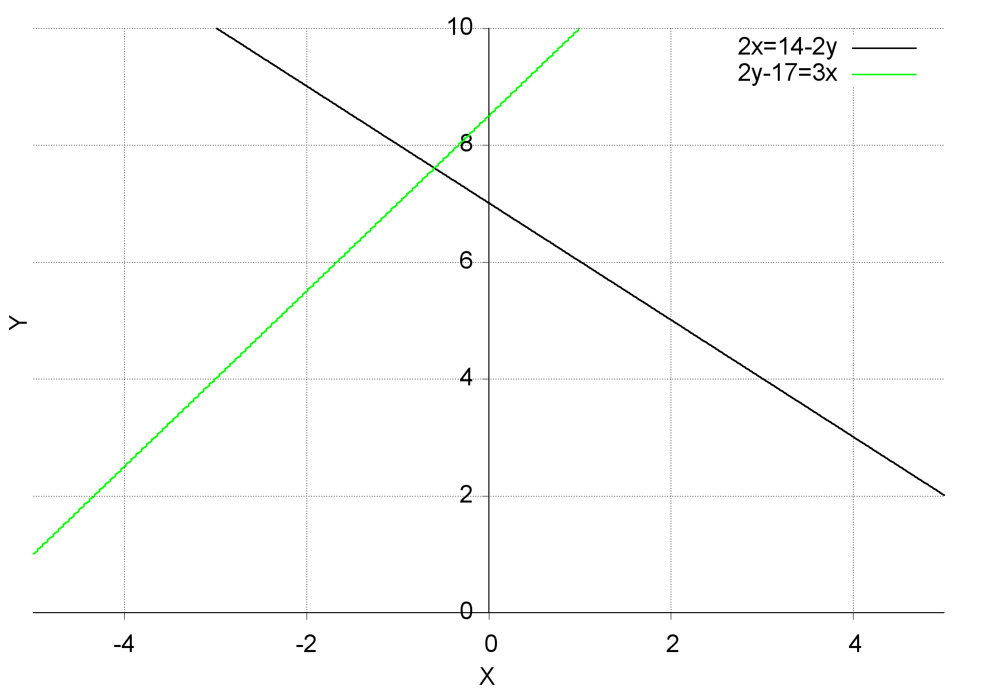
Nu kender man værdien for 6x i begge ligninger. Nu tages udtrykket 4y-34 fra ligning 2 og sættes i ligning 1.
$$4y-34=42-6y$$
$$10y=76$$
$$y=7,6$$
Man tager værdien for y og indsætter i en af ligningerne.
$$6x=42-6·7,6$$
$$6x=-3,6$$
$x=-0,6$ Nu er koordinatet fundet $\left(x,y\right)=(-0,6 , 7,6)$
Eksempel 2.
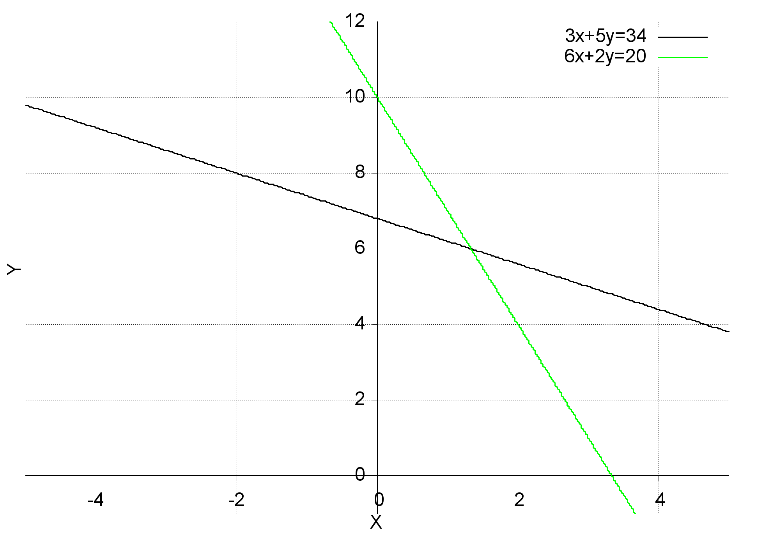
Ligning 1. Ligning 2.
$3x+5y=34$ $6x+2y=20$
Man divider ligning 2 med 2, derved bliver x værdierne lige store.
$3x+5y=34$ $3x+y=10$
Nu isoleres 3x i begge ligninger.
$3x=-5y+34$ $3x=-y+10$
Nu tages udtrykket -y + 10 fra ligning 2 og sættes i ligning 1.
$$-y+10=-5y+34⟺4y=24⟺y=6$$
Man tager værdien for y og indsætter i en af ligningerne.
$3x=-5·6+34⟺3x=4⟺x=\frac{4}{3}=1,33$ Nu er koordinatet fundet $\left(x,y\right)=(1,33 , 6)$

Funktioner og grafer.
En retlinie har forskriften $y=a·x+b$, hvor a er hældningskoefficienten og b er skæring med y-aksen.
På y-aksen er værdien for x = 0, derfor bliver $y=a·0+b⟺y=b$
Hældningskoefficient betyder, hvor meget grafen stiger eller falder, hver gang man øger x værdien med 1.
Hvis a er et negativt tal, falder grafen. Eksempel $y=-3x+2$
Hvis a er 0 er grafen vandret. Eksempel $y=0x+3$
Hvis a er et positivt tal, vokser grafen. Eksempel $y=2x-2$

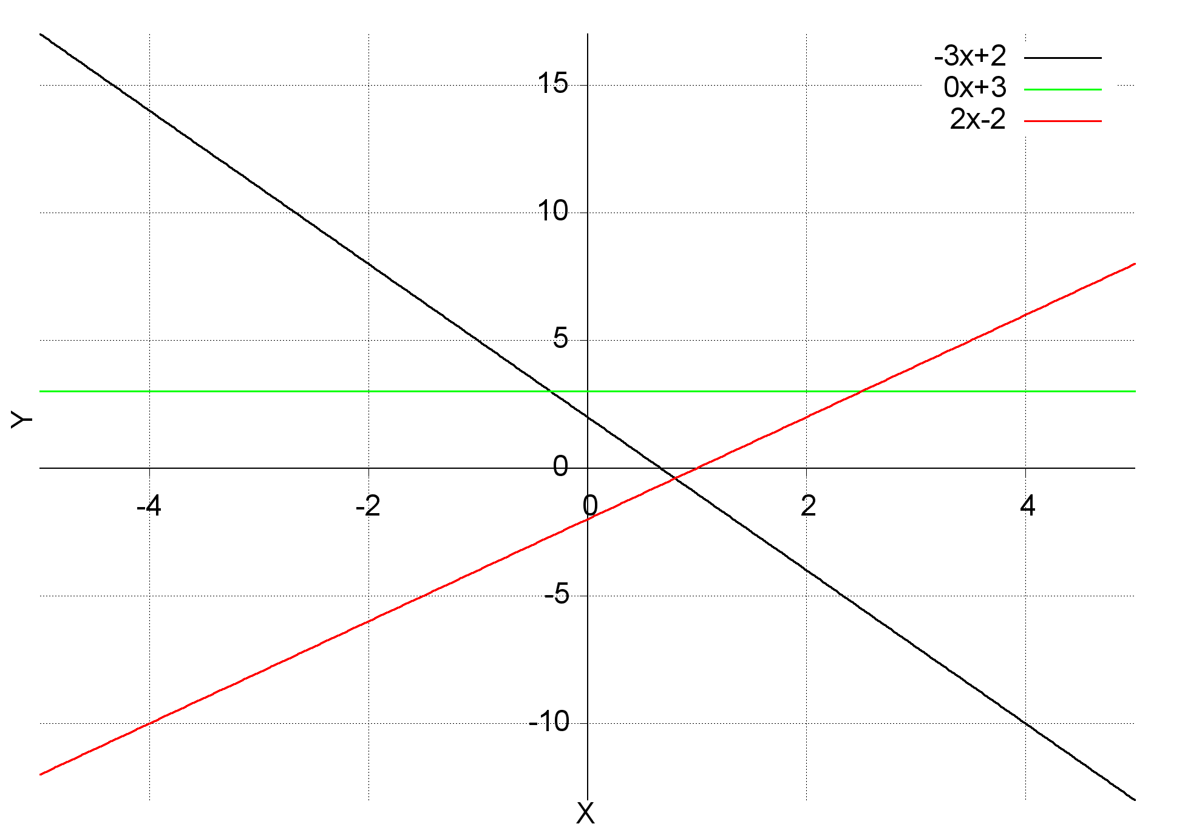
$y=a·x$ kaldes ligefrem proportionalitet, dvs når x stiger, stiger y og når x falder, falder y.

En hyperbel har forskriften $y=\frac{a}{x}$, hvor $x≠0$, fordi man ikke må dividere med 0.
Hvis a er et negativt tal, ligger grafen i 2. og 4. kvadrant. Eksempel $y=\frac{-3}{x}$
Hvis a er et positivt tal, ligger grafen i 1. og 3. kvadrant. Eksempel $y=\frac{4}{x}$

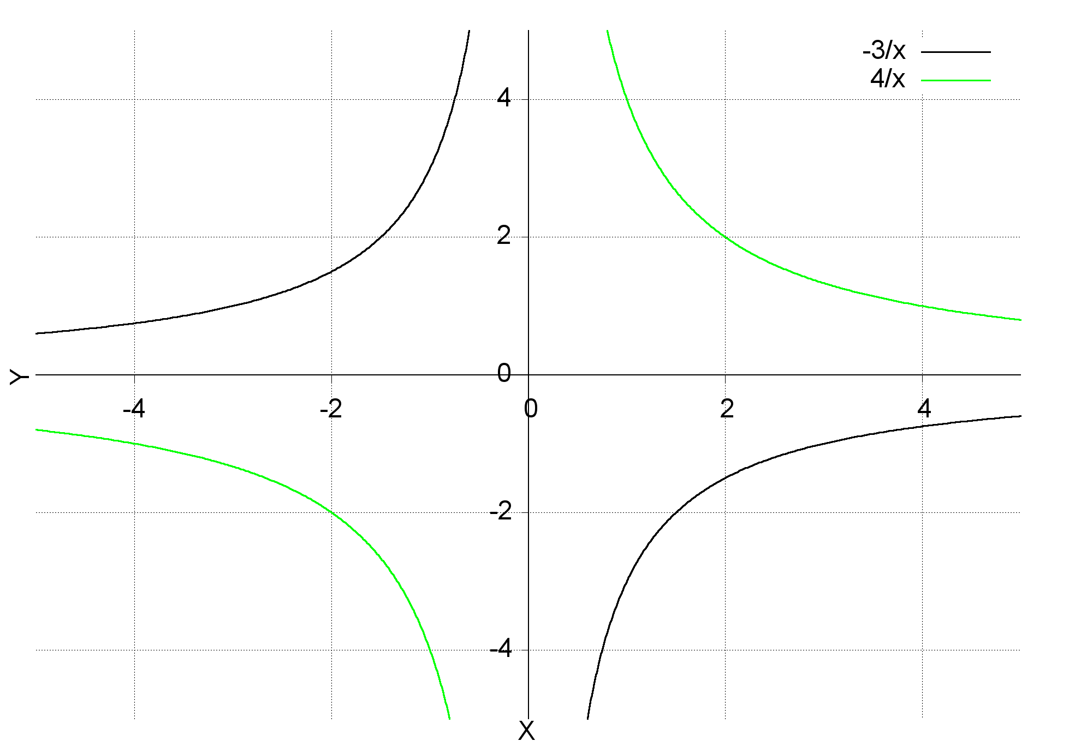
$y=\frac{a}{x}$ kaldes omvendt proportionalitet, dvs når x stiger, falder y og når x falder, stiger y.

En parabel har forskriften $y=a·x^{2}+b·x+c$, hvor a er stigningstallet, b er hældningskoefficienten til tangenten, hvor grafen skære y-aksen og c er skæring med y-aksen.
Når a er et positivt tal, vokser grafen. Eksempel $y=2·x^{2}$
Når a er et negativt tal, falder grafen. Eksempel $y=-3·x^{2}$

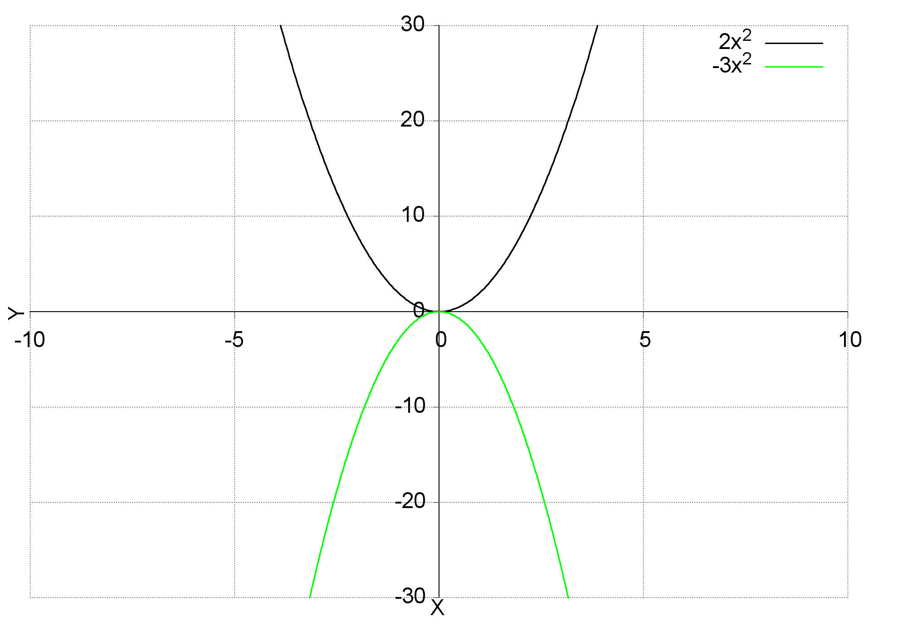
Når der kommer et b led ind i funktionen, flytter toppunktet sig væk fra y-aksen.
Eksempel $y=2x^{2}-4$
Eksempel $y=2x^{2}-4x-4$

Ohms lov & Effekt formel.
$U=I·R$ $I=\frac{U}{R}$ $R=\frac{U}{I}$
$P=U·I$ $I=\frac{P}{U}$ $U=\frac{P}{I}$
Indsættes Ohms lov i Effekt formlen fås:
$P=\left(I·R\right)·I⟺P=I^{2}·R$ $R=\frac{P}{I^{2}}$ $I^{2}=\frac{P}{R}⟺I=\sqrt{\frac{P}{R}}$
$P=U·\left(\frac{U}{R}\right)⟺P=\frac{U^{2}}{R}$ $R=\frac{U^{2}}{P}$ $U^{2}=P·R⟺U=\sqrt{P·R}$

U
I
P
R
$$I·R$$
$$\frac{U}{R}$$
$$\frac{U}{I}$$
$$U·I$$
$$\frac{P}{U}$$
$$\frac{P}{I}$$
$$I^{2}·R$$
$$\frac{P}{I^{2}}$$
$$\sqrt{\frac{P}{R}}$$
$$\frac{U^{2}}{R}$$
$$\frac{U^{2}}{P}$$
$$\sqrt{P·R}$$

Man kan tilslutte en modstand (R) serielt eller parallelt.
Serieforbindelse:
I en serieforbindelse er strømmen (I) ens.
I en serieforbindelse gælder Kirchhoff`s 2. lov. $ΣU=U_{1}+U_{2}$
Indsættes Ohms lov ind i Kirchhoff`s 2. lov fås:
$$ΣI·ΣR=I_{1}·R_{1}+I_{2}·R_{2}$$
Divideres der med strømmen (I) på begge sider af lighedstegnet fås:
$$ΣR=R_{1}+R_{2}$$
Indsættes Effekt formlen ind i Kirchhoff`s 2. lov fås:
$$\frac{ΣP}{ΣI}=\frac{P_{1}}{I_{1}}+\frac{P_{2}}{I_{2}}$$
Ganges der med strømmen (I) på begge sider af lighedstegnet fås:
$$ΣP=P_{1}+P_{2}$$

Parallelforbindelse:
I en parallelforbindelse er spændingen (U) ens.
I en parallelforbindelse gælder Kirchhoff`s 1. lov. $ΣI=I_{1}+I_{2}$
Indsættes Ohms lov ind i Kirchhoff`s 1. lov fås:
$$\frac{ΣU}{ΣR}=\frac{U_{1}}{R_{1}}+\frac{U_{2}}{R_{2}}$$
Divideres der med spændingen (U) på begge sider af lighedstegnet fås:
$$\frac{1}{ΣR}=\frac{1}{R_{1}}+\frac{1}{R_{2}}⟺{ΣR}^{-1}={R_{1}}^{-1}+{R_{2}}^{-1}⟺ΣR={\left({R_{1}}^{-1}+{R_{2}}^{-1}\right)}^{-1}$$
Indsættes Effekt formlen ind i Kirchhoff`s 1. lov fås:
$$\frac{ΣP}{ΣU}=\frac{P_{1}}{U_{1}}+\frac{P_{2}}{U_{2}}$$
Ganges der med spændingen (U) på begge sider af lighedstegnet fås:
$$ΣP=P_{1}+P_{2}$$

Procent regning.
Procent betyder pr. hundrede, ligesom promille betyder pr. tusinde.
$$1\%=\frac{1}{100}=0,01$$
Der findes 3 former for procent regning: Direkte, indirekte og sammensat.

Direkte procent regning betyder, at man tager udgangspunkt i 100%.
Her har man 2 muligheder, man kan lægge noget til eller trække noget fra.
Eksempler:
12% af 1200 kr. $\frac{1200·12}{100}=144 kr$
1500 kr. + 12% $1500+\frac{1500·12}{100}=1500+180=1680 kr$
Eller $1500·1,12=1680 kr$
800 kr. - 8% $800-\frac{800·8}{100}=800-64=736 kr$
Eller $800·0,92=736 kr$

Til al procent regning kan bruges følgende formel:
$$Start·\left(1+r\right)=slut$$

Indirekte procent regning betyder, at man tager udgangspunkt i noget der er over 100% eller noget der er under 100%.
Eksempler:
1500 kr. inklusiv 25% moms.
Momsen findes med denne beregning. $\frac{1500}{125}·25=300 kr$ dvs. $\frac{25}{125}=\frac{1}{5}=20\%$
Beløbet uden moms findes med denne beregning. $\frac{1500}{125}·100=1200 kr$
Eller $start=\frac{slut}{(1+r)}$ $start=\frac{1500}{(1+0,25)}=1200 kr$
Dette er et eksempel, hvor udgangspunktet er over 100%

U_{b} er 220 volt. Spændingsfaldet er 10%. Beregn U_{n}.
$U_{n}=\frac{220}{90}·100=244,44 V$ eller $start=\frac{slut}{(1+r)}$ $start=\frac{220}{\left(1-0,1\right)}=244,44 V$
Dette er et eksempel, hvor udgangspunktet er under 100%

Sammensat procent regning er, at man har flere på hinanden følgende procentvise ændringer. Det kan både være stigninger, fald eller begge dele.
Eksempel:
Et varme forbrug har følgende ændringer pr. måned et halvt år:
+5% -2% +1% +3% -1% +4%
$$\left(1+0,05\right)·\left(1-0,02\right)·\left(1+0,01\right)·\left(1+0,03\right)·\left(1-0,01\right)·\left(1+0,04\right)=1,102155$$
$\left(1,102155-1\right)·100=10,2155\%$ samlet stigning på halvåret.
$${\left(1+r\right)}^{6}=1,102155⟺\left(1+r\right)=\sqrt[6]{1,102155}⟺r=\left(\sqrt[6]{1,102155}-1\right)·100=1,634334\%$$
Gennemsnitlig stigning over halvåret.

Sammenligninger med procent betyder, at man angiver noget, der er større eller mindre end noget andet, i %.
Eksempel:
35 m²
25 m²

Kvadratet større end cirklen.
$\frac{\left(35-25\right)}{25}·100=40 \%$
$$25·\left(1+r\right)=35⟺1+r=\frac{35}{25}⟺r=\frac{35}{25}-1⟺r=40 \%$$
Cirklen mindre end kvadratet.
$\frac{\left(35-25\right)}{35}·100=28,57$%
$$35·\left(1+r\right)=25⟺1+r=\frac{25}{35}⟺r=\frac{25}{35}-1⟺r=-28,57 \%$$

Geometri.
Trekanter har alle en vinkelsum på 180º. Formel: $Vinkelsum=\left(n-2\right)·180$, n = antal sider.
Trekanter inddeles i 3 hovedgrupper. Spids-, ret-, og stumpvinklet.
Spidsvinklet trekant er alle vinkler under 90º.
Retvinklet trekant er en vinkel lig med 90º.
Stumpvinklet trekant er en vinkel over 90º.

Stump
Spids
Ret

Der findes 3 højder, medianer, vinkelhalveringslinjer og midtnormaler i alle trekanter.
En højde går fra vinkelspidsen vinkelret over på modsatte side.
En median går fra vinkelspidsen over på modsatte side som halveres.
Medianernes skæringspunkt kaldes tyngdepunktet. Afstanden fra skæringspunktet til vinkelspidsen er dobbelt så stor, som afstanden fra skæringspunktet til siden.
Vinkelhalveringslinjen går fra vinkelspidsen, så den deler vinklen i 2 lige store vinkler.
Vinkelhalveringslinjernes skæringspunkt er centrum for den indskrevne cirkel. En cirkel, der tangerer alle 3 sider i trekanten.
En midtnormal går fra vinkelspidsen vinkelret på modsatte side.
Midtnormalernes skæringspunkt er centrum for den omskrevne cirkel. En cirkel, der går gennem alle vinkelspidser.

Pythagoras.
Katete
Katete
Hypotenusen

Formel: $Hypotenusen^{2}=Katete^{2}+Katete^{2}$ kaldes Pythagoras’ læresætning.
Man kan regne med formlen på 2 måder.
$$Hypotenusen^{2}=4^{2}+6^{2}⇔Hypotenusen=\sqrt{4^{2}+6^{2}}=7,21$$
$$Katete^{2}+Katete^{2}=Hypotenusen^{2}⟺Katete^{2}=Hypotenusen^{2}-Katete^{2}$$
$$Katete^{2}={12}^{2}-5^{2}⟺Katete=\sqrt{{12}^{2}-5^{2}}=10,91$$
2 trekanter som er særlige:
30º
60º
1
2
$$\sqrt{3}$$
45º
45º
1
1
$$\sqrt{2}$$

Regne eksempel:
45 cm
8 cm
r
r - 8

Beregn radius.
$$r^{2}={\left(r-8\right)}^{2}+{45}^{2}⟺r^{2}=r^{2}-16·r+64+2025⟺0=-16·r+2089⟺$$
$16·r=2089⟺r=\frac{2089}{16}=130,56 cm$

Retvinklet trekant.
For at forstå de retvinklede trekanters formler, skal man forstå ensvinklede trekanter forhold mellem siderne.
5
4
3
8
6
10

Forholdet mellem siderne er ens i ensvinklede trekanter.
$\frac{4}{5}=\frac{8}{10}$ $\frac{3}{5}=\frac{6}{10}$ $\frac{3}{4}=\frac{6}{8}$ $\frac{4}{3}=\frac{8}{6}$
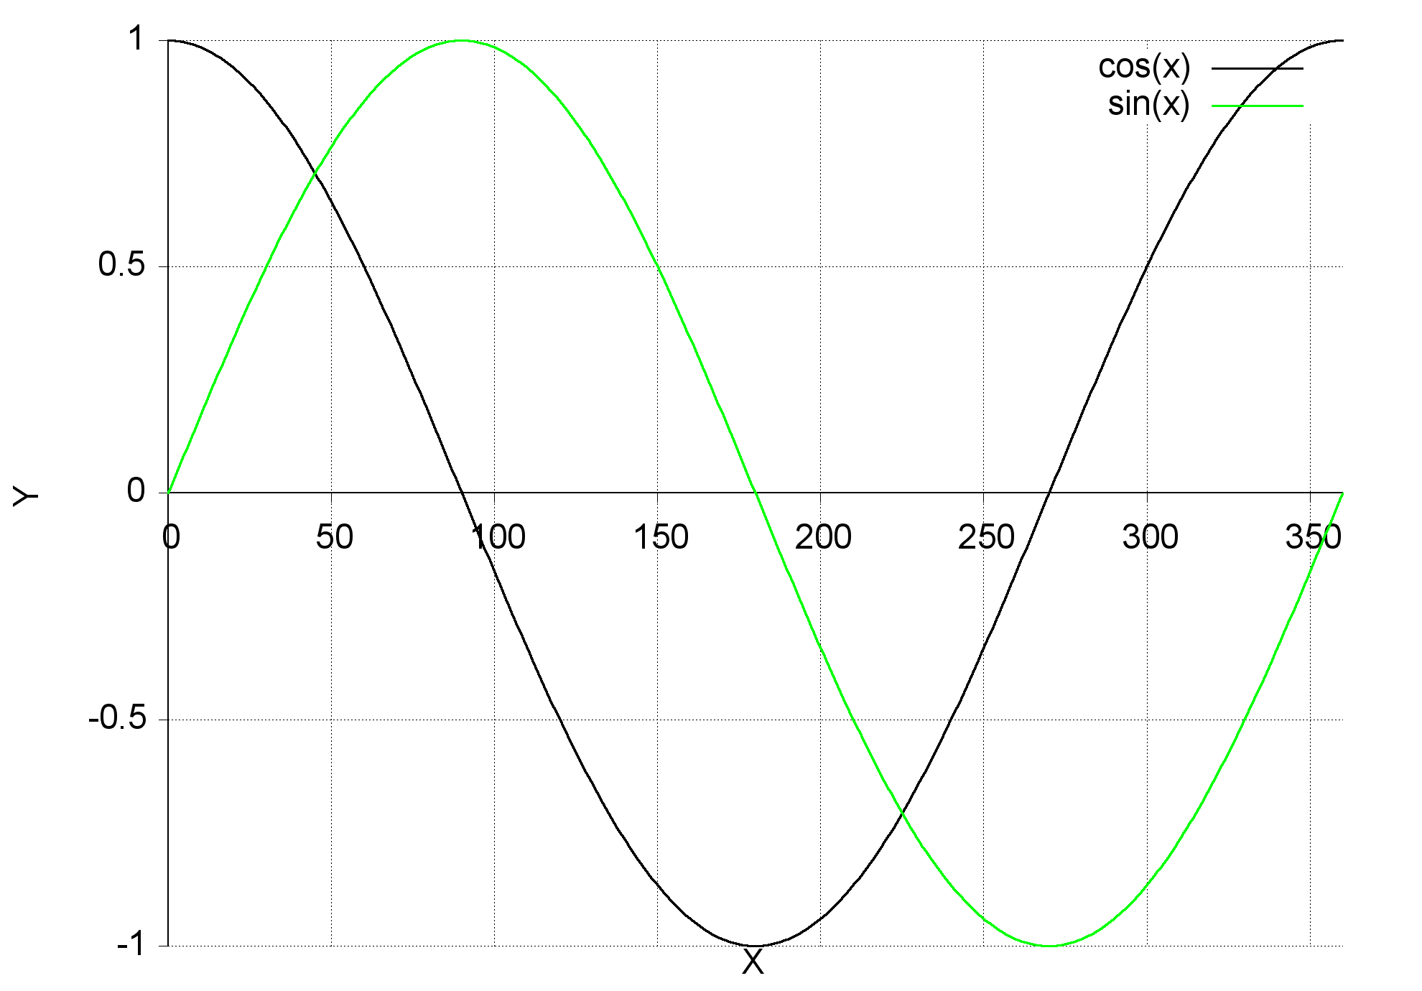
Der findes 4 trigonometriske funktioner:

Sinus (sin)
Cosinus (cos)
Tangens (tan)
Cotangens (cot)
Tangens og Cotangens er sammensatte funktioner af Sinus og Cosinus.
$\tan\left(V\right)=\frac{\sin\left(V\right)}{\cos\left(V\right)}$ $\cot\left(V\right)=\frac{\cos\left(V\right)}{\sin\left(V\right)}$
Sinus og Tangens er defineret på y - aksen.
Cosinus og Cotangens er defineret på x - aksen.
Sinus og Cosinus er 90º forskudt for hinanden.
Tangens og Cotangens er 90º forskudt for hinanden.
x
y
V
$$\cos\left(V\right)$$
$$\sin\left(V\right)$$
$$\tan\left(V\right)$$
$$\cot\left(V\right)$$
hypo
mod
kat
hos
kat
1

Nu ser vi på de ensvinklede trekanter, der er på ovenstående tegning.

$$\frac{\sin\left(V\right)}{1}=\frac{mod.kat.}{hypo}⟺\sin\left(V\right)=\frac{mod.kat.}{hypo}$$

$$\frac{\cos\left(V\right)}{1}=\frac{hos.kat.}{hypo}⟺\cos\left(V\right)=\frac{hos.kat.}{hypo}$$

$$\frac{\tan\left(V\right)}{1}=\frac{\sin\left(V\right)}{\cos\left(V\right)}=\frac{mod.kat.}{hos.kat}⟺\tan\left(V\right)=\frac{mod.kat.}{hos.kat}$$

$$\frac{\cot\left(V\right)}{1}=\frac{\cos\left(V\right)}{\sin\left(V\right)}=\frac{hos.kat.}{mod.kat}⟺\cot\left(V\right)=\frac{hos.kat.}{mod.kat}$$

$$\cos{V=\frac{hosliggende katete}{hypotenusen}⇔}V=\cos^{-1}\left(\frac{hosliggende katete}{hypotenusen}\right)$$

$$hosliggende katete=hypotenusen∙\cos{V}$$

$$hypotenusen=\frac{hosliggende katete}{\cos{V}}$$

$$\sin{V}{=\frac{modstående katete}{hypotenusen}}⇔{V=sin}^{-1}\left(\frac{modstående katete}{hypotenusen}\right)$$

$$modstående katete=hypotenusen∙\sin{V}$$

$$hypotenusen=\frac{modstående katete}{\sin{V}}$$

$$\tan{V=\frac{modstående katete}{hosliggende katete}⇔V=\tan^{-1}\left(\frac{modstående katete}{hosliggende katete}\right)}$$

$$modstående katete=hosliggende katete∙\tan{V}$$
$hosliggende katete=\frac{modstående katete}{\tan{V}}$
V
modstående katete
hosliggende katete
hypotenusen
V
hosliggende katete
modstående katete
hypotenusen

Forskellige oplysninger i vilkårlige trekanter.
3 sider
A
B
C
a
b
c

Cosinusrelationen, den man finder vinkler med.
A
B
C
a
b
c
2 sider + 1 vinkel
A
B
C
a
b
c

Cosinusrelationen, den man finder sider med.

Sinusrelationen, den man finder vinkler med.

1 side + 2 vinkler (3 vinkler)
A
B
C
a
b
c

Sinusrelationen, den man finder sider med.

3 vinkler
A
B
C
a
b
c

Cosinusrelationen.
Cosinusrelationen bruges i vilkårlige trekanter, altså når ingen vinkler er 90º.
Cosinusrelationen har 2 måder at bruges på, derfor også 2 forskellige måder at skrive formlen på.
Første måde er, når man skal beregne en side.
Til denne metode skal man kende 2 sider og den mellemliggende vinkel, altså siderne a og b plus vinkel C, siderne a og c plus vinkel B eller siderne b og c plus vinkel A.

$$a=\sqrt{b^{2}+c^{2}-2∙b∙c∙\cos{(A)}}$$

$$b=\sqrt{a^{2}+c^{2}-2∙a∙c∙\cos{(B)}}$$

$$c=\sqrt{a^{2}+b^{2}-2∙a∙b∙\cos{(C)}}$$

Anden måde er, når man skal beregne en vinkel.
Til denne metode skal man kende alle 3 sidelængder, altså siderne a, b og c.

$$A=\cos^{-1}\left(\frac{b^{2}+c^{2}-a^{2}}{2∙b∙c}\right)$$

$$B=\cos^{-1}\left(\frac{a^{2}+c^{2}-b^{2}}{2∙a∙c}\right)$$

$$C=\cos^{-1}\left(\frac{a^{2}+b^{2}-c^{2}}{2∙a∙b}\right)$$

A
B
C
a
b
c

Sinusrelationen.
$$\frac{a}{\sin\left(A\right)}=\frac{b}{\sin\left(B\right)}=\frac{c}{\sin{(C)}}$$

Sinusrelationen bruges i vilkårlige trekanter, altså når ingen vinkler er 90º.
Sinusrelationen bruges, når man kender en side og en vinkel over for hinanden (en hel brøks tal, altså siden a og vinkel A, siden b og vinkel B eller siden c og vinkel C) plus en side eller en vinkel, altså 3 oplysninger i alt.
En måde at bruge sinusrelationen på er, når man vil beregne en sidelængde.

$\frac{a}{\sin\left(A\right)}=\frac{b}{\sin\left(B\right)}⇔a=\frac{b∙\sin{(A)}}{\sin\left(B\right)}$ $\frac{a}{\sin\left(A\right)}=\frac{c}{\sin\left(C\right)}⇔a=\frac{c∙\sin{(A)}}{\sin\left(C\right)}$

$\frac{b}{\sin\left(B\right)}=\frac{c}{\sin\left(C\right)}⇔b=\frac{c∙\sin{(B)}}{\sin\left(C\right)}$ $\frac{b}{\sin\left(B\right)}=\frac{a}{\sin\left(A\right)}⇔b=\frac{a∙\sin{(B)}}{\sin\left(A\right)}$

$\frac{c}{\sin\left(C\right)}=\frac{a}{\sin\left(A\right)}⇔c=\frac{a∙\sin{(C)}}{\sin\left(A\right)}$ $\frac{c}{\sin\left(C\right)}=\frac{b}{\sin\left(B\right)}⇔c=\frac{b∙\sin{(C)}}{\sin\left(B\right)}$

En anden måde at bruge sinusrelationen på er, når man vil beregne en vinkel.

$\frac{a}{\sin\left(A\right)}=\frac{b}{\sin\left(B\right)}⇔A=\sin^{-1}\left(\frac{a∙\sin{B}}{b}\right)$ $\frac{a}{\sin\left(A\right)}=\frac{c}{\sin{C}}⇔A=\sin^{-1}\left(\frac{a∙\sin{C}}{c}\right)$

$\frac{b}{\sin\left(B\right)}=\frac{c}{\sin\left(C\right)}⇔B=\sin^{-1}\left(\frac{b∙\sin{C}}{c}\right)$ $\frac{b}{\sin\left(B\right)}=\frac{a}{\sin\left(A\right)}⇔B=\sin^{-1}\left(\frac{b∙\sin{A}}{a}\right)$

$\frac{c}{\sin\left(C\right)}=\frac{a}{\sin\left(A\right)}⇔C=\sin^{-1}\left(\frac{c∙\sin{A}}{a}\right)$ $\frac{c}{\sin\left(C\right)}=\frac{b}{\sin\left(B\right)}⇔C=\sin^{-1}\left(\frac{c∙\sin{B}}{b}\right)$
A
B
C
a
b
c

Vektor regning.
En vektor er en retningsbestemt ret linie med et startpunkt og et slutpunkt.
Start
Slut

Vektorer kan lægges sammen og trækkes fra hinanden. Se neden for.
En negativ vektor er 180º drejet i forhold til en positiv vektor, men med samme længde.

Forskel (minus)
Sum (plus)

Dette er et eksempel med 2 vektorer. Man kan lægge lige så mange vektorer sammen som man vil, de lægges stadig i forlængelse af hinanden. Eksempel kommer længere nede.
Vektorers længder kan angives på 2 måder: Rektangulært format eller Polært format.
Rektangulært format er et (x,y) koordinat. Polært format er en (længde R og vinkel V).
$\left(10∠36,87°\right)eller$ (8,6)
8
6
10
36,87º

Beregninger mellem Rektangulært format og Polært format ses her under.
Fra Polært til Rektangulært:
$x=10∙\cos{(36,87)}=8$ $y=10∙\sin\left(36,87\right)=6$
Fra Rektangulært til Polært:
$R=\sqrt{8^{2}+6^{2}}=10$ $V=\tan^{-1}\left(\frac{6}{8}\right)=36,87°$
Som det ses er det retvinklet trekants trigonometri, der bruges.
Når man regner på vektorer, er det nemmest at lægge vektorerne ind i et koordinatsystem.

Eksempel med sammenlægning af 3 vektorer.
$I1=\left(5,5∠0°\right)$ $I2=\left(7∠30°\right)$ $I3=\left(8,5∠60°\right)$

$$\left(5,5∠0°\right)$$
$$\left(7∠30°\right)$$
$$\left(8,5∠60°\right)$$
x
y
I1
I1
I2
I2
I1+2
I1+2
I3
I3
I1+2+3
W
150
30
120
60

Beregninger:
Retvinklet trekants metode:
$x_{1}=5,5·\cos{0}=5,5$ $x=5,5+6,06+4,25=15,81$
$y_{1}=5,5·\sin{0}=0$ $y=0+3,5+7,36=10,86$
$x_{2}=7·\cos{30}=6,06$ $I_{1+2+3}=\sqrt{{15,81}^{2}+{10,86}^{2}}=19,18 A$
$y_{2}=7·\sin{30}=3,5$ $V=\tan^{-1}\left(\frac{10,86}{15,81}\right)=34,48545$
$$x_{3}=8,5·\cos{60}=4,25$$
$$y_{3}=8,5·\sin{60}=7,36$$

Vilkårlig trekants metode:
$$I_{1+2}=\sqrt{{5,5}^{2}+7^{2}-2·5,5·7·\cos\left(180-30\right)}=12,08$$
$W=\cos^{-1}\left(\frac{{5,5}^{2}+{12,08}^{2}-7^{2}}{2·5,5·12,08}\right)=16,85°$
$$I_{1+2+3}=\sqrt{{8,5}^{2}+{12,08}^{2}-2·8,5·12,08·\cos\left((180-60)+16,85\right)}=19,18 A$$
$$V=\cos^{-1}\left(\frac{{19,18}^{2}+{12,08}^{2}-{8,5}^{2}}{2·19,18·12,08}\right)≈17,66086$$
$$V+W=17,66+16,85≈34,51$$
Komplekse tal:
$$I_{1+2}=\left(5,5∠0\right)+\left(7∠30\right)≈12,08031∠16,84165$$
$$I_{1+2+3}=\left(5,5∠0\right)+\left(7∠30\right)+\left(8,5∠60\right)≈19,18309∠34,48476$$
Som det ses kan vektor sammenlægning beregnes på 3 måder, men giver selvfølgelig det samme resultat.

Komplekse tal.
x
y
$$(7∠35°)$$
$$(5∠70°)$$
X₁
X₂
y₁
y₂
x
y

$x_{1}=7·\cos\left(35\right)=5,73$ $x=x_{1}+x_{2}=5,73+1,71=7,44$
$y_{1}=7·\sin\left(35\right)=4,02$ $y=y_{1}+y_{2}=4,02+4,7=8,72$
$x_{2}=5·\cos\left(70\right)=1,71$ $sumvektor=\sqrt{x^{2}+y^{2}}=\sqrt{{7,44}^{2}+{8,72}^{2}}=11,46$
$y_{2}=5·\sin\left(70\right)=4,7$ $Vinkel=\tan^{-1}\left(\frac{y}{x}\right)=\tan^{-1}\left(\frac{8,72}{7,44}\right)=49,53°$
Historisk udvikling
- Gerolamo Cardano (1545): Den italienske matematiker nævnte de første spirer til de komplekse tal i sin bog Ars Magna, da han forsøgte at løse tredjegradsligninger.
- Rafael Bombelli (1572): Udviklede de første regneregler for addition, subtraktion og multiplikation med negative tals kvadratrødder.
- Caspar Wessel (1797): Den danske landmåler og matematiker gav den første geometriske fremstilling af de komplekse tal i et plan.
- Carl Friedrich Gauss (1831): Gav de komplekse tal deres nuværende navn og sørgede for, at de blev bredt accepteret i videnskaben.

R
i
$$1,71+4,7i$$
$$5,73+4,02i$$
$$7,44+8,72i$$

$$\left(7∠35\right)+\left(5∠70\right)$$
$$\left(7∠35\right)+\left(5∠70\right)=\sqrt{{\left(5·\sin\left(70\right)+7·\sin\left(35\right)\right)}^{2}+{\left(5·\cos\left(70\right)+7·\cos\left(35\right)\right)}^{2}}∠\operatorname{atan}\left(\frac{5·\sin\left(70\right)+7·\sin\left(35\right)}{5·\cos\left(70\right)+7·\cos\left(35\right)}\right)≈11,46039∠49,49189$$
$$\left(5,73+4,02i\right)+\left(1,71+4,7i\right)≈11,46263∠49,52$$
$$i^{2}=-1$$
$$\sqrt{\left(-4\right)}=2·i$$

AC-vektor
Ohmsk modstand.
Når en ohmsk modstand tilsluttes vekselspænding ligger U og I i fase (0º).
R

En ohmsk modstand kan enten tilsluttes serielt eller parallelt.
Serie Parallel
Iv
U
UR
I

Kapacitiv modstand.
Når en kapacitiv modstand (kondensator) ligger U 90º efter I. $XC=\frac{{10}^{6}}{2·π·f·C}$
C

En kapacitiv modstand kan enten tilsluttes serielt eller parallelt.
Serie Parallel

IC
U
UC
I

Induktiv modstand.
Når en induktiv modstand (spole) ligger U 90º før I. $XL=2·π·f·L$
R
XL
L

En spole består både af en ohmsk modstand og en induktiv modstand. De er i serieforbundet.

ϕ
UR
I
UL
U

ϕ
R
XL
Z
Modstands trekant
ϕ
UR
UL
U
Spændings trekant
ϕ
P
Q
S
Effekt trekant

Eksempler på vektor diagrammer for elektriske kredsløb.
R
R
XL
L

ϕs
URs
I
UL
Us
UR
U
ϕ

R
XL
L
C

ϕs
UR
I
UL
Us
UC
U
ϕ

IC
U
Iv
ϕ
I
R
C

AC-ordbog
Ohmsk modstand
R = ohmsk modstand [Ω]
UR = ohmsk spændingsfald [V]
Iv = ohmsk strøm [A] (virkestrømmen)

Kondensator
XC = kapacitansen, den kapacitive modstand [Ω]
f = frekvensen [Hz]
C = Kondensatorens kapacitet (kapacitansen) [μF]
UC = Kapacitiv spændingsfald [V]
IC = Kapacitiv strøm [A]

Spoler
XL = reaktansen, den induktive modstand [Ω]
f = frekvensen [Hz]
L = selvinduktionskoefficienten [H]
UL = induktivt spændingsfald [V]
Ir = reaktiv strøm (induktiv strøm) [A]
Z = impedans (samlet modstand) [Ω]

Effekt
P = virkeeffekt. Ohmsk effekt [W]
S = kombinationseffekt [VA]
Q = reaktiveffekt [VAr]

Vektordiagram fasekompensering.
Iv
I
Ib
Irb
Ir
Ic = Irb - Ir
P
S
Sb
Qb
Q
Qc = Qb-Q
IC
U
Ib
ϕb
I
ϕ

